Министерство образования ХХХ

Государственное бюджетное профессиональное образовательное учреждение

ХХХ «ХХХХ»

09.02.07

ОТЧЕТ

По лабораторным работам

ОП 03 Информационные технологии

ККОО.ИТХХХХ.000

Студент

Преподаватель

Дата защиты______ Оценка______

2021

Лабораторная работа №10

«MS Excel. Создание и запуск макросов»

Цель работы: научиться записывать макросы и запускать их на исполнение различными способами, создавать пользовательские панели инструментов и пункты меню.

Теоретическая часть

Работая в программах Microsoft Office можно заметить, что для получения тех или иных результатов каждый раз выполняется одна и та же последовательность операций. Очевидно, что возникает вопрос: «Можно ли сделать так, чтобы данная последовательность команд выполнялась одним щелчком мыши (одной командой)?».

Такая записанная последовательность команд называется макрокомандой (или просто макросом).

При записи макроса программа записывает все действия пользователя, включая ошибочные и лишние. Для записи макросов используется специальный язык программирования Visual Basic for Application (VBA). Начиная с Office 97 язык VBA встроен во все приложения.

Таким образом, работа макроса напоминает работу обычного магнитофона. После включения средства записи макросов оно будет записывать все команды, которые вы используете в приложении, до тех пор, пока не щелкнете на кнопке «Остановить запись». После того как макрос записан, вы сможете воспроизводить его каждый раз, когда вам потребуется записанная в нем последовательность команд.

Практическая часть

Задание 1. Создание макроса в автоматическом режиме

1. Создайте рабочую книгу в Microsoft Excel

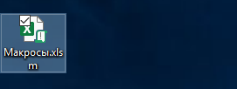

Рисунок 1 Рабочая книга

1. Создайте таблицу «Студент» (рис. 2)

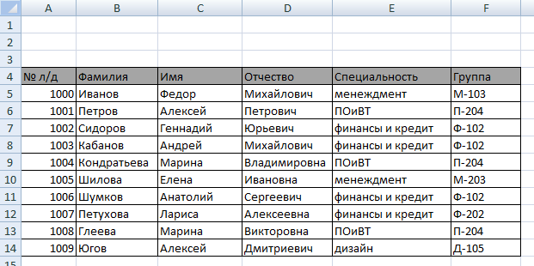

Рисунок 2 Таблица «Студент»

1. Выполните расширенный фильтр по полю «Специальность» с копированием результата на новое место:
   1. скопируйте шапку таблицы в первую строку;

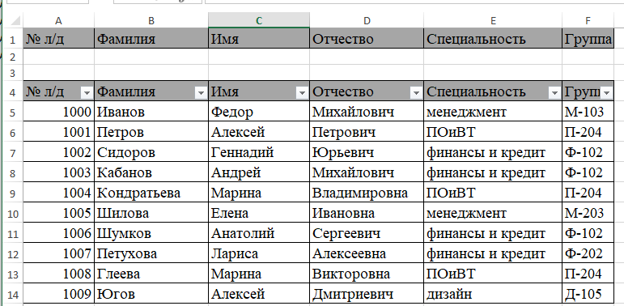

Рисунок 4 Перенос шапки таблицы в первую строчку

* 1. введите в ячейку Е2 одну из специальностей;

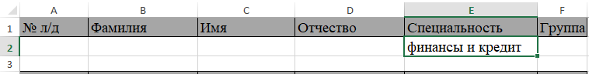

Рисунок 5 Ячейка E2

* 1. перейдите на вкладку «Данные» и нажмите кнопку «Дополнительно» (рис. 6)

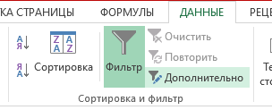

Рисунок 6 Панель «Данные»

* 1. при этом откроется диалоговое окно «Расширенный фильтр» (рис. 7);

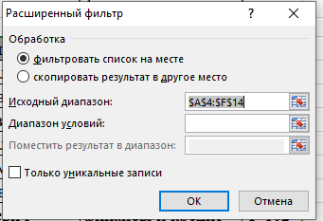

Рисунок 7 Диалоговое окно «Расширенный фильтр»

* 1. в разделе «Обработка» выберите скопировать результат в другое место;

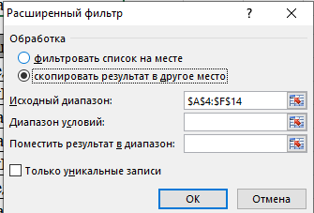

Рисунок 8 Раздел «Обработка»

* 1. в «Исходный диапазон» определите ячейки исходной таблицы (А4:F14);

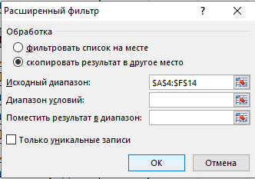

Рисунок 9 Исходный диапазон

* 1. в «Диапазон условий» определите верхние ячейки A1:F2;

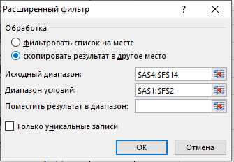

Рисунок 10 Диапазон условий

* 1. в «Поместить результат в диапазон» выберите ячейку справа от таблицы (H1);

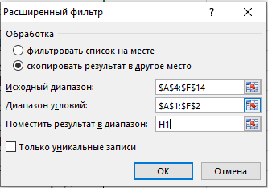

Рисунок 11 «Поместить результат в диапазон»

* 1. нажмите кнопку «ОК».

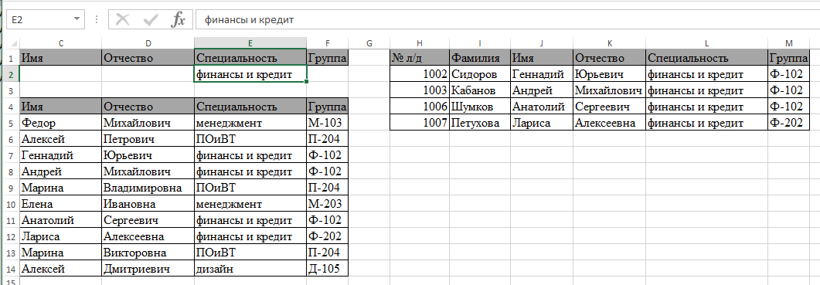

Рисунок 12 Результат

1. Начните запись макроса, выбрав вкладку Вид⇒Макрос⇒ Запись макроса. Откроется диалоговое окно «Запись макроса» (рис. 13), в котором необходимо указать параметры макроса:

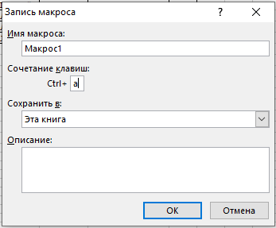

Рисунок 12 Окно «Запись макроса»

* Текстовое поле «Имя макроса». Начинается с буквы, но может содержать и цифры. В имени не допускается использовать пробелы и знаки пунктуации. По умолчанию предлагается стандартное название макроса, но лучше использовать более осмысленное, соответствующее действиям макроса.
* Текстовое поле «Сочетание клавиш». Можно указать комбинацию клавиш с помощью, которой макрос будет запускаться на выполнение. Это имеет смысл делать для часто используемого макроса. Комбинация клавиш – это «CTRL» и какой-нибудь символ. Например: CTRL+a.
* Список «Сохранить» в: В этом списке надо выбрать, где будет храниться макрос. Если выбрать «Эта книга», то макрос запишется в текущей рабочей книге. Вариант «Личная книга макросов» позволит записать макрос в специальной книге под названием Personal.xls, которая открывается при каждом запуске Excel, т.е. макрос будет доступен разным рабочим книгам. Вы можете и не заметить, что книга Personal.xls открыта, т.к. по умолчанию она скрыта. Вариант «Новая книга» заставит Excel открыть новую книгу и сохранить в нее макрос, хотя активной останется прежняя книга и все действия будут применяться к ней.
* Текстовое поле «Описание». В этом поле можно кратко описать назначение макроса и начальные условия его выполнения.

1. Выполните все действия, которые должны быть записаны в макросе:
   1. выделите ячейки H1:M11;

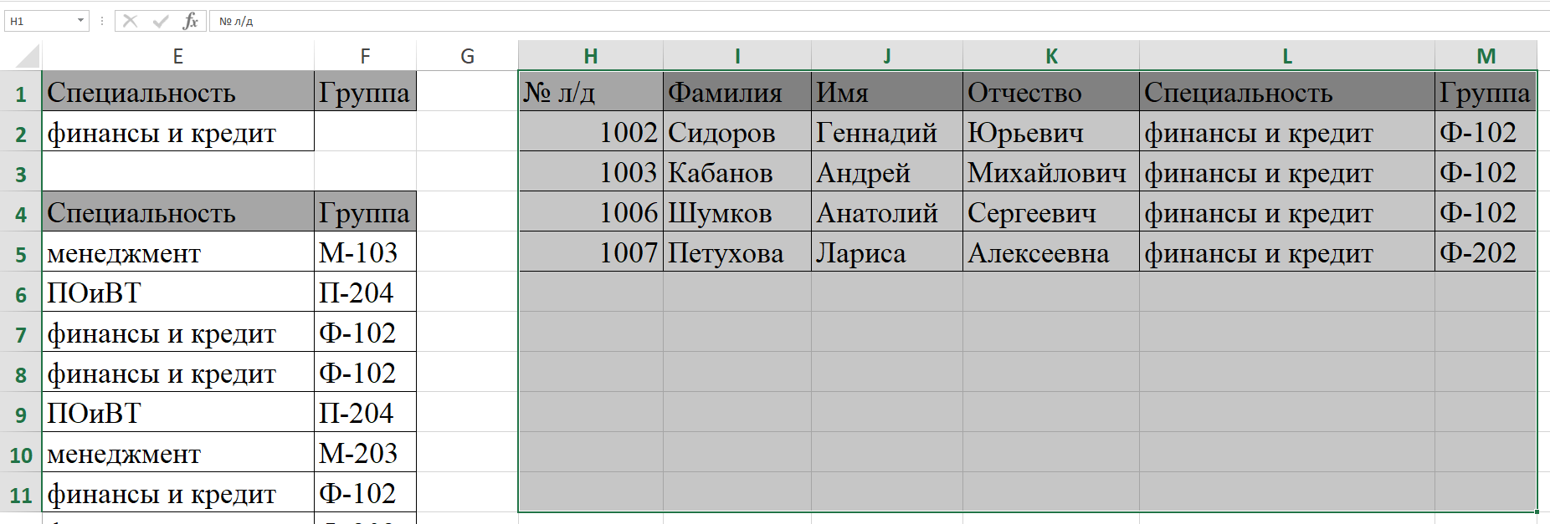

Рисунок 13 Ячейки H1:M11

* 1. нажмите клавишу Delete;

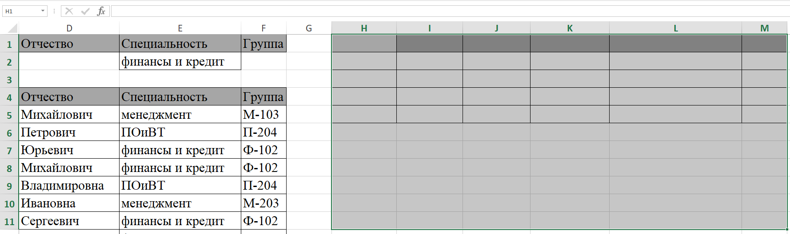

Рисунок 14 Удаление

* 1. выберите команду меню «Данные» => «Сортировка и фильтр» => «Дополнительно»;

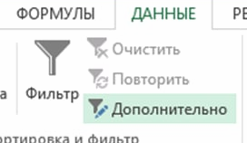

Рисунок 15 Панель «Данные»

* 1. заполните диалоговое окно как на рис. 7;

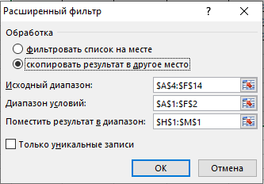

Рисунок 16 Окно «Расширенный фильтр»

* 1. нажмите кнопку «ОК»;

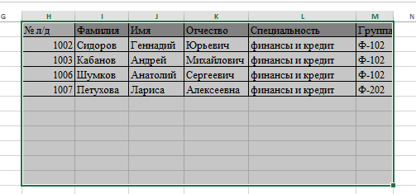

Рисунок 17 Результат

1. Остановить запись, выполнив команду Вид⇒Макрос⇒Остановить запись.

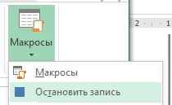

Рисунок 18 Остановка записи

Теперь ваш макрос готов.

Задание 2.

Создать макрос, который выделяет диапазон таблицы A1:D5, и выполняет его обрамление. Внешние границы обрамления - двойная линия. Внутренние линии - одинарные. Результат:

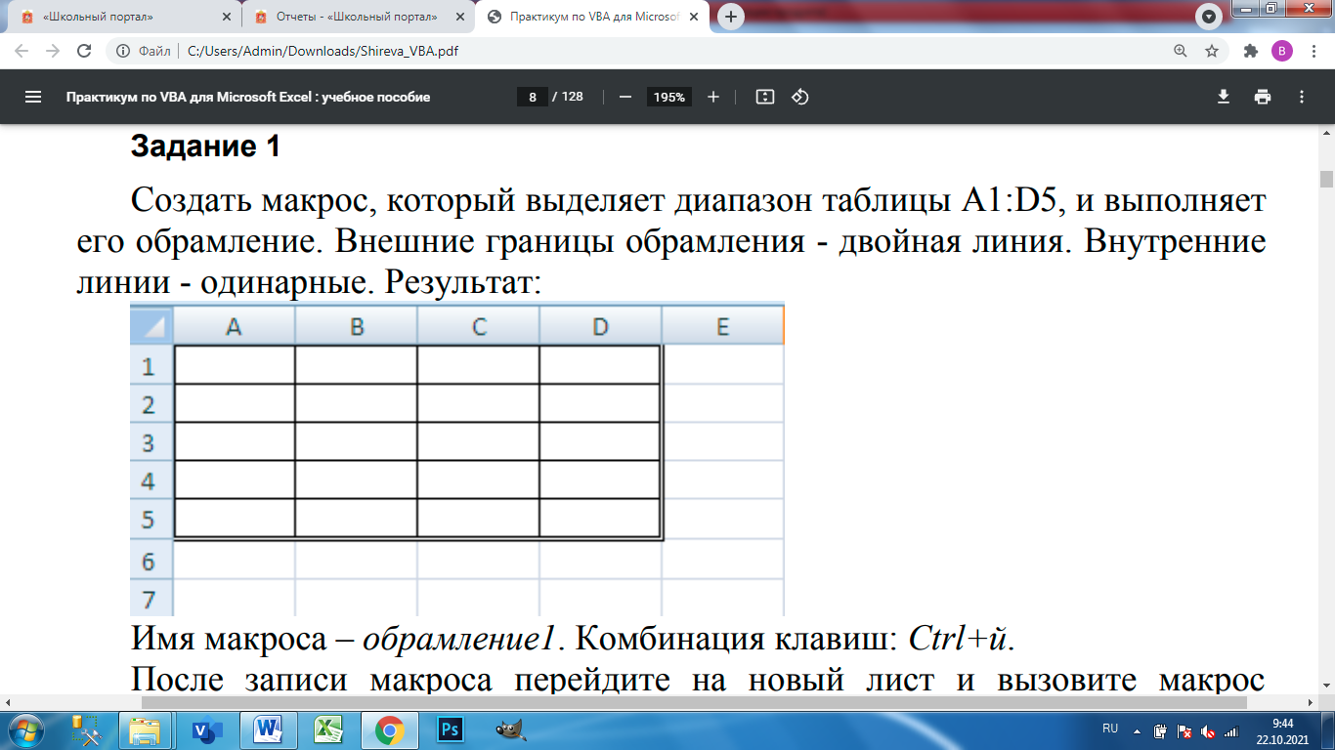

Рисунок 19 Обрамление

Имя макроса – обрамление1. Комбинация клавиш: Ctrl+й.

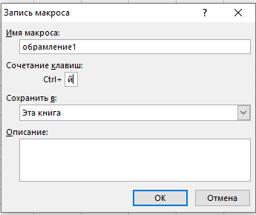

Рисунок 20 Создание макроса

После записи макроса перейдите на новый лист и вызовите макрос любым из описанных способов. Обратите внимание, что во всех случаях выполнение макроса связано с конкретным диапазоном A1:D5, но не привязано к листу данной книги.

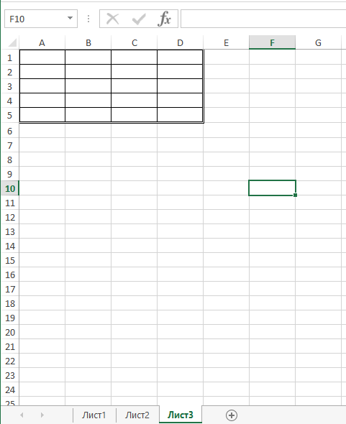

Рисунок 21 Результат работы макроса

Можно записать командный макрос, привязанный не к конкретным ячейкам, а к положению курсора. Для этого надо записывать макрос в режиме относительной адресации.

Задание 3.

Создать макрос, который выполняет обрамление 4 столбцов и 5 строк. Внешние границы обрамления - двойная линия. Внутренние линии - одинарные.

Порядок выполнения:

1. Установите курсор в ячейку A1.

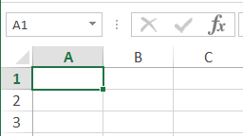

Рисунок 22 Ячейка А1

2. Выполните команду Макрос→Запись макроса.

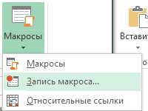

Рисунок 23 Запись макроса

3. Задайте имя макроса обрамление2. комбинация клавиш Ctrl+ц.

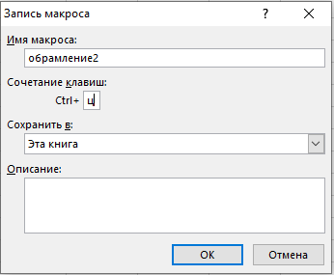

Рисунок 24 Запись макроса

4. После щелчка по кнопке OK выполните команду Макрос→Относительные ссылки.

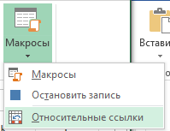

Рисунок 25 Относительные ссылки

5. Выделите диапазон A1:D5.

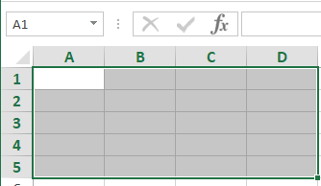

Рисунок 26 Диапазон A1:D5

6. Выполните заданное обрамление диапазона.

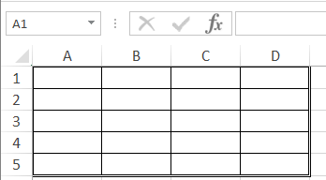

Рисунок 27 Обрамление диапазона

7. Выполните команду Макрос→Остановить запись.

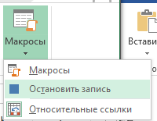

Рисунок 28 Остановить запись

После записи макроса поставьте курсор в ячейку D8 и выполните макрос обрамление2.

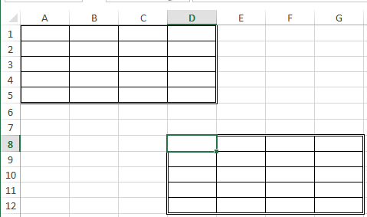

Рисунок 29 Применение макроса

В обоих заданиях выделение диапазона выполнялось в макросе. Это приводило к тому, что обрамление выполнялось для диапазона определенных размеров – 4 столбца и 5 строк. Если выделение диапазона выполнять до записи макроса, то размер диапазона обрамления будет произволен.

Задание 4.

Выполните обрамление диапазона A1:D5. Но сначала надо выделить данный диапазон, а потом выполнить команду Макрос→Запись макроса.

Задайте имя макроса обрамление3, комбинация клавиш – Ctrl+у.

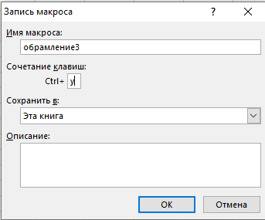

Рисунок 30 Запись макроса

После записи макроса выделите ячейки B10:K12 и вызовите макрос обрамление3.

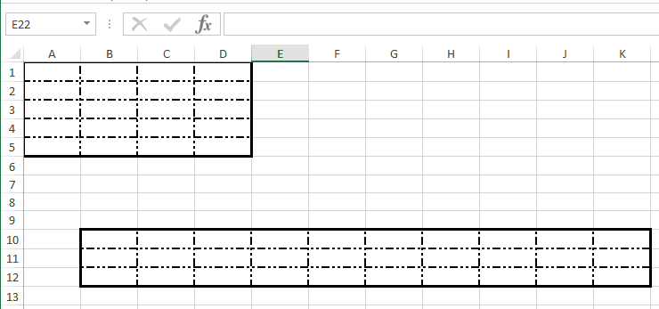

Рисунок 31 Вызов макроса

Сохраните книгу под именем Макросы.



Рисунок 32 Сохранённый файл

В пункте Макросы имеется еще одна кнопка – «Относительная ссылка». По умолчанию в макросы записываются абсолютные адреса ячеек, т.е. действия будут выполняться в одних и тех же областях рабочего листа.

Если выбрать «Относительная ссылка», то действия будут записываться в относительных адресах, т.е. с учетом текущего положения активной ячейки. Каждый щелчок на кнопке переводит режим в противоположный. Такое переключение можно выполнять в любой момент на протяжении записи макроса.

Созданный макрос будет записан в особой части рабочей книги, называемый модулем. Рабочая книга может содержать несколько модулей. В каждом модуле могут быть записаны несколько макросов. Модуль для записи макроса выбираются автоматически, а при необходимости создается новый. В каждом сеансе работы, если выполняется запись макроса, создается новый модуль. Модули рабочей книги имеют имена ModuleN, где N – порядковый номер модуля.

Задания для самостоятельной работы.

1. Создать макрос, который объединяет выделенные ячейки и форматирует текст в этой объединенной ячейке по центру по горизонтали и по вертикали.

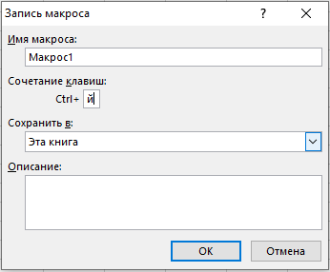

Рисунок 33 Запись макроса

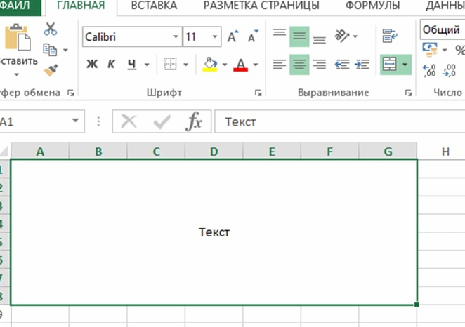

Рисунок 34 Выравнивание текста и объединение ячеек

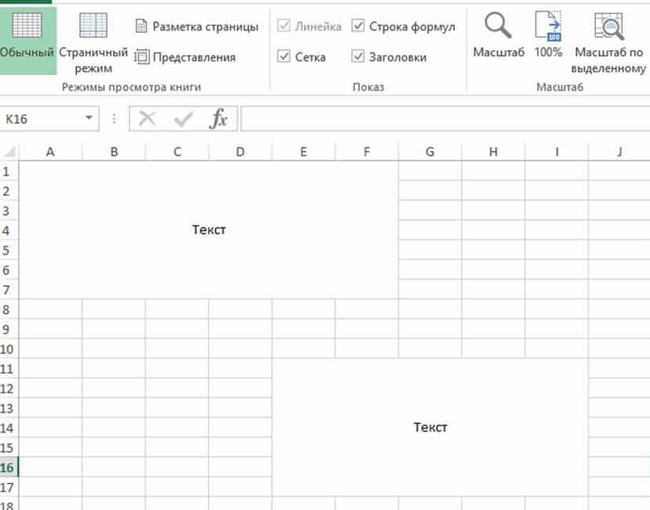

Рисунок 35 Вызов макроса

2. Создать макрос, который защищает лист с паролем.

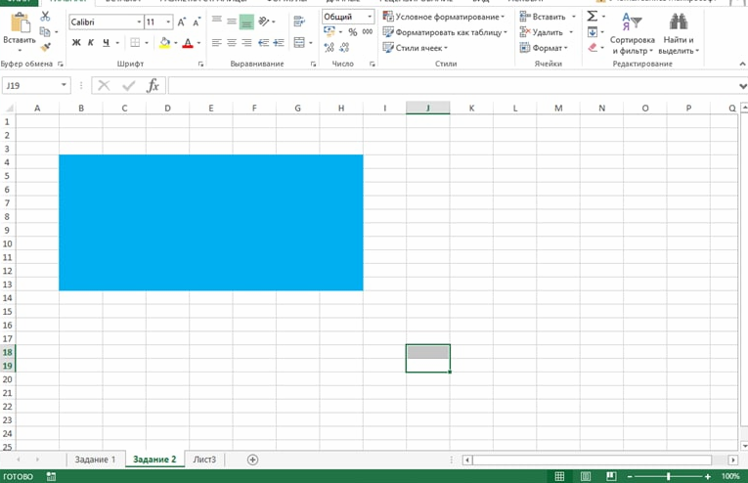

Рисунок 36 Лист, который необходимо защитить

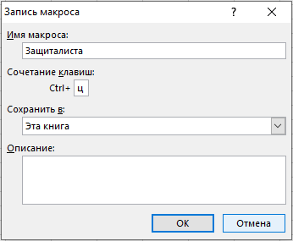

Рисунок 37 Запись макроса

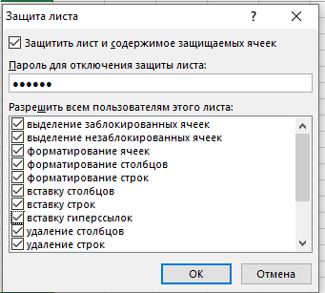

Рисунок 38 Защита листа

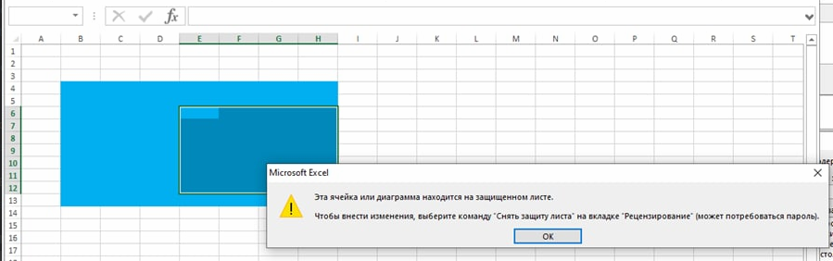

Рисунок 39 Вызов макроса и попытка вырезать содержимое ячеек

3. Создать макрос, который снимает защиту листа с паролем.

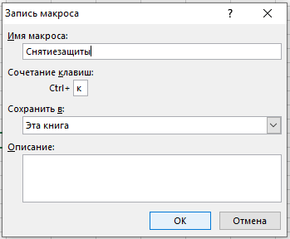

Рисунок 40 Запись макроса

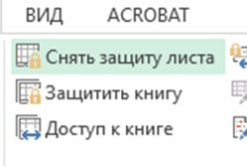

Рисунок 41 Снятие защиты с листа

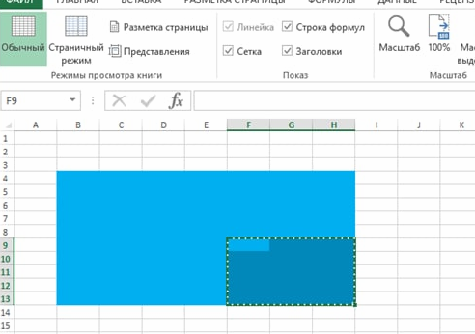

Рисунок 42 Вызов макроса и попытка вырезать содержимое ячеек

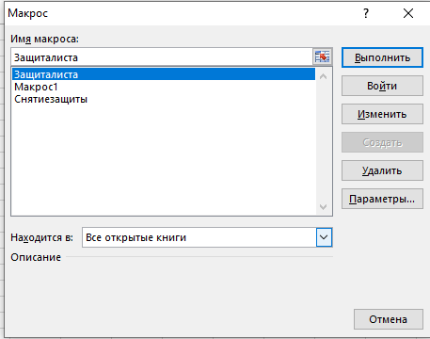

Рисунок 43 Макросы для защиты и её снятия